概念模型：

1. 整体流程：

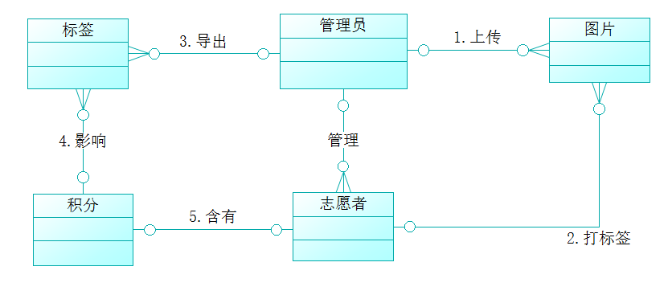

1. 用户关联

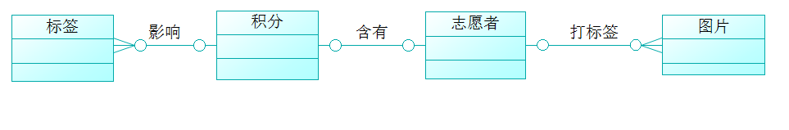

1. 管理员关联

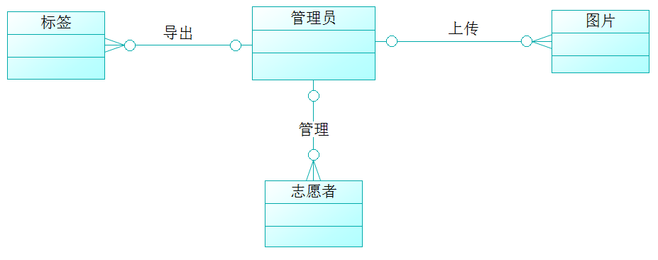

1. 图片关联



物理模型、

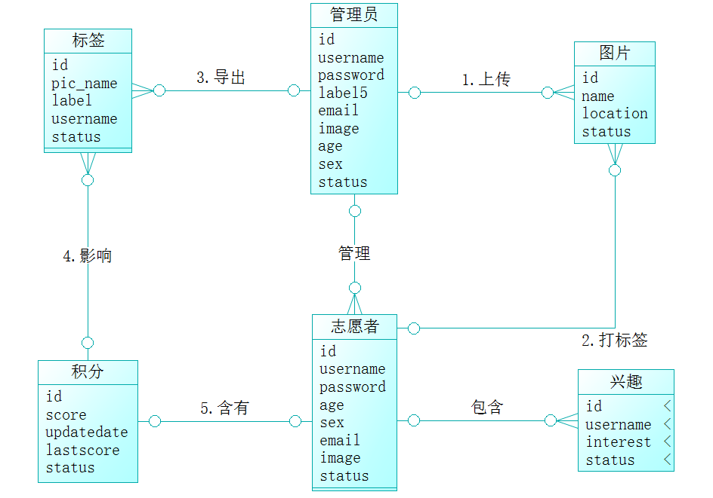

表的设计

|  |  |
| --- | --- |
| 表名：volunteer //志愿者信息 | |
| 字段名 | 数据类型 |
| vid | int(16) |
| username | varchar(10) |
| password | varchar(16) |
| birthday | date |
| sex | varchar(2) |
| registered | date |
| email | varchar(30) |
| phone | varchar(20) |
| image | varchar(100) |
| valid | int(4) |
| status | varchar(10) |

|  |  |
| --- | --- |
| 表名：admin //管理员信息 | |
| 字段名 | 数据类型 |
| aid | int(16) |
| username | varchar(10) |
| password | varchar(16) |
| birthday | date |
| sex | varchar(2) |
| registered | date |
| email | varchar(30) |
| phone | varchar(20) |
| image | varchar(100) |
| valid | int(4) |
| status | varchar(10) |

|  |  |
| --- | --- |
| 表名：picture //图片信息 | |
| 字段名 | 数据类型 |
| pid | int(20) |
| pname | varchar(20) |
| location | varchar(100) |
| valid | int(4) |
| status | varchar(10) |

|  |  |
| --- | --- |
| 表名：noadaptorlabel //未采纳图片标签信息 | |
| 字段名 | 数据类型 |
| lid | int(25) |
| pid | int(20) //图片外键 |
| vid | int(16) |
| label | varchar(10) |
| markdate | date |
| valid | int(4) |
| status | varchar(10) |

|  |  |
| --- | --- |
| 表名：adaptorlabel //采纳图片标签信息 | |
| 字段名 | 数据类型 |
| lid | int(25) |
| pid | int(20) //图片外键 |
| label | varchar(10) |
| confirmdate | date |
| valid | int(4) |
| status | varchar(10) |

|  |  |
| --- | --- |
| 表名：score //志愿者积分信息 | |
| 字段名 | 数据类型 |
| sid | int(16) |
| vid | int(16) //志愿者外键 |
| score | varchar(10) |
| updatedate | date |
| valid | int(4) |
| status | varchar(10) |

|  |  |
| --- | --- |
| 表名：interest //志愿者兴趣信息 | |
| 字段名 | 数据类型 |
| iid | int(16) |
| vid | int(16) //志愿者外键 |
| interest | varchar(10) |
| valid | int(4) |
| status | varchar(10) |